2019年高雄市科學園遊會
“拜託!!!讓我出去!”
校 名：高雄市立右昌國中
指導老師：蘇郁汝、俞柏光
- 目的與旨趣
2040年的台灣地小人稠，停車愈趨不易，總是會有少部分人士隨意擺放車輛，
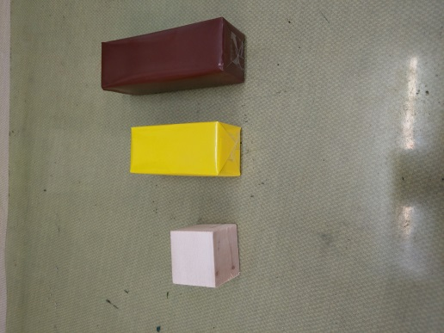
而停車空間有限，當我們要將車輛移出時，會遇到障礙物，因此根據”RUSH HAUR”遊戲概念製作簡易道具，利用物體形狀，移動規則順序，使學生能運用邏輯推理能力解決當下問題，並從其中了解生活中會遇見的問題，藉由此訓練邏輯思考、培養解決問題的素養亦符合108新課綱之精神。
- 活動內容
- 道具：長寬比1：2的方塊12組
長寬比1：3的方塊4組
(不一定全使用到)
- 方式：在6*6的方格中，依題目排列
目標塊 |  |  |  |  |  | 出口
「障礙塊」位置，所有方塊只
能前後移動，利用邏輯推理使
「目標塊」順利到達目標出口。
3.進行方式：
A：依年級決定題目難易度發題目卡
B：依規定完成活動-蓋闖關章
C：可挑戰資優題-過關領取小禮物

